中國文化大學教育部延續性及教學創新試辦計畫
計畫成果紀錄表

子計畫 | A4-1-1培養創新創意能力
具體作法 | 華岡創客中心-陶藝教學工作坊
主題 | 釉料調配研製教學工作坊
內容  （活動內容簡述/執行成效） | 主辦單位：教資中心  活動日期：2019/11/29 830-1230  活動地點：大慈館B1華岡創客中心 陶藝教室  主 講 者：李慶樹老師  參與人數： 19 人（教師 1 人、學生 15 人、行政人員 2 人、校外 1 人）  內 容：  中國文化大學教學資源中心2019年11月29日於大慈館B1華岡創客中心邀請釉料工廠李慶樹老師為同學介紹釉料各種原料成分組成以及其特性。依據各種土質以及色料及材料進行初步的原料成分認識。  執行成效：  陶藝原本以為應該屬於藝術類的領域，但其藝術性的演繹則取決於釉料展現效果。但釉料的調配並不是食譜般地照表操課，而是需要相當精密的計算與原物料特性理解才有辦法完成。
 | 活動照片電子檔名稱  (請用英數檔名) | 活動照片內容說明(每張20字內)
 | 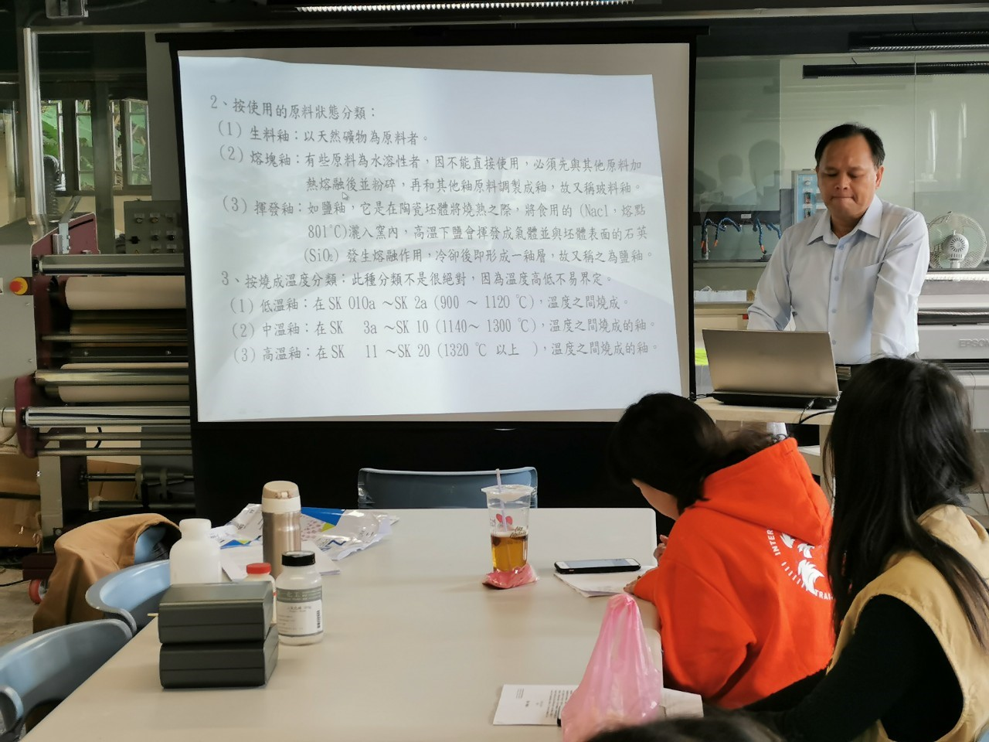 | 原物料解說
 | 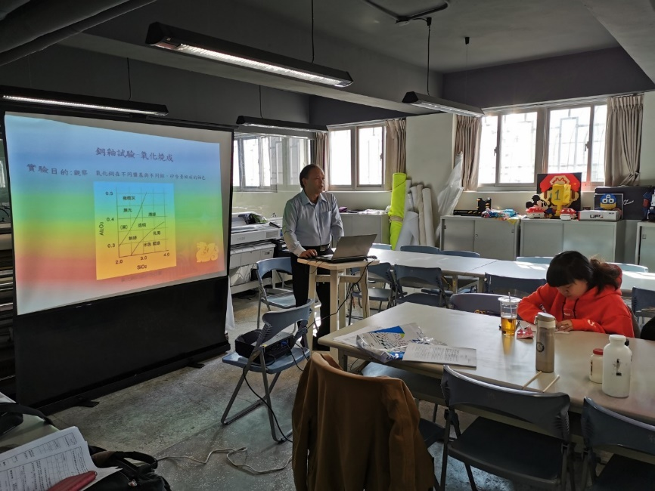 | 成分分析介紹
 | 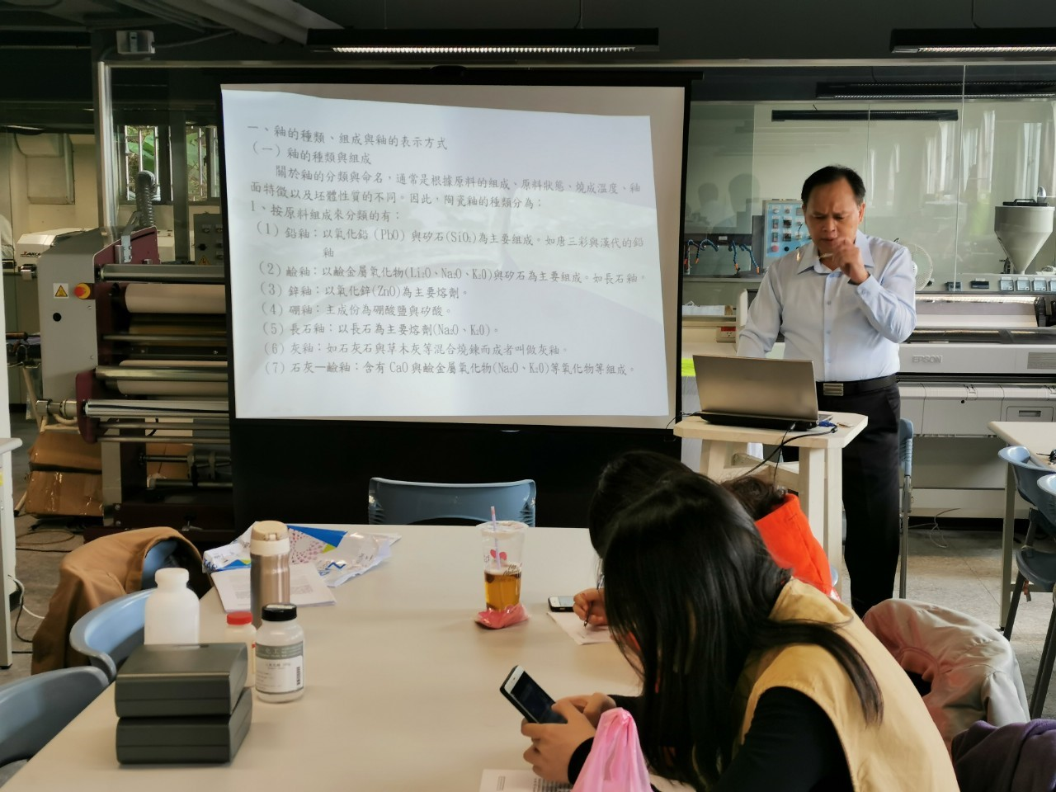 | 原料講解

